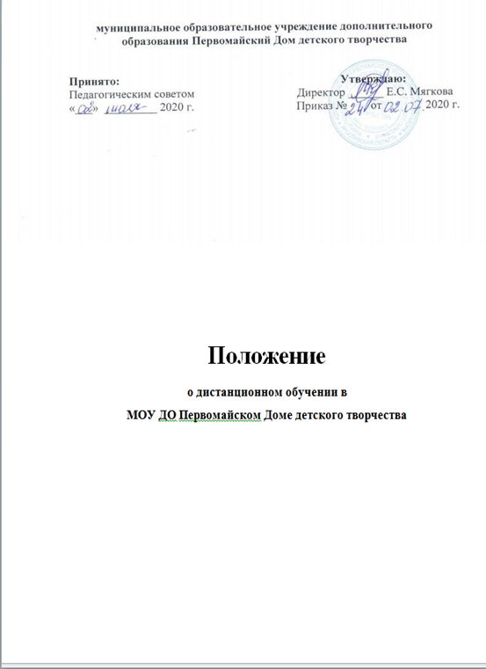

I. Общие положения

1.1. Настоящее Положение разработано на основании Федерального Закона
РФ от 29.12.2012г. № 273 «Об образовании в РФ» ст. 16; Приказа
Минобрнауки России от 9 января 2014 г. № 2 «Об утверждении порядка
применения организациями, осуществляющими образовательную
деятельность, электронного обучения, дистанционных образовательных
технологий при реализации образовательных программ»; Приказ
Министерства труда и социальной защиты РФ от 5 мая 2018 г. №298н
«Профессиональный стандарт педагога дополнительного образования детей
и взрослых»; Концепции долгосрочного социально-экономического развития
до 2020 года, раздел III «Образование» (одобрена Правительством РФ 1
октября 2008 г., протокол № 36; Постановления Главного государственного
санитарного врача РФ от 14.07.2014 г. № 41 «Об утверждении СанПиН
2.4.4.3172-14 «Санитарно – эпидемиологические требования к устройству,
содержанию, и организации режима работы образовательных организаций
дополнительного образования детей»;
1.2. Данное Положение устанавливает порядок деятельности МОУ ДО Первомайского Дома детского творчества по внедрению дистанционного обучения. Дистанционное обучение предоставляет возможность обучения
непосредственно по месту жительства с помощью средств, методов и
технологий опосредованного общения.
1.3. Основной целью внедрения дистанционного обучения является
повышение доступности и качества образовательных услуг.
1.4. Использование дистанционного обучения направлено на решение
следующих задач:
- повышение качества образования за счет применения новых подходов с
использованием современных информационных технологий;
- предоставление возможности самосовершенствования через индивидуализацию процесса обучения;
- обеспечение доступности обучения и воспитания путем широкого
использования возможностей самообразования с применением
компьютерных и телекоммуникационных технологий.
1.5. Информационно - образовательная среда дистанционного обучения
представляет собой системно организованную совокупность средств
передачи данных, информационных ресурсов, программного и
организационно-методического обеспечения, и ориентируется на
обеспечение образовательных потребностей пользователей.
1.6. Дистанционное обучение имеет место наряду с традиционной очной
формой обучения.
1.7. Организация обучения по дистанционной форме включает:
- разработку и утверждение дополнительных общеразвивающих программ
ориентированных на реализацию дистанционного обучения;
- разработку учебно-методического комплекса дистанционного курса в
соответствии с методическими рекомендациями;
- подготовку педагогов дополнительного образования через систему
дистанционных курсов и проблемно-обучающих семинаров;
- формирование учебных групп заявителей;
- формирование расписания дистанционного курса для учебных групп или
индивидуальных заявителей;
1.8. Продолжительность обучения по дистанционной форме определяется для
каждого заявителя отдельно, на основании программы обучения.
1.9. Участниками образовательного процесса с использованием технологий дистанционного обучения являются:
- обучающиеся;
- родители (законные представители);
- педагогические работники;
- административно - управленческий персонал.

II. Организация дистанционного обучения.
2.1. Образовательный процесс с применением дистанционного обучения
реализуется в соответствии с общеобразовательными общеразвивающими дополнительными программами.
2.2. Организация учебной деятельности с использованием дистанционного
обучения осуществляется в заочной форме.
2.3. Организация дистанционного обучения состоит из следующих этапов:
- проведение занятий, согласно расписанию и общеобразовательным общеразвивающим дополнительным программам, постановка задач и формулировка заданий обучающимся;
- самостоятельная работа обучающегося с использованием материалов, предоставленных педагогом дополнительного образования;
- для проведения промежуточной аттестации используются оценочные материалы по общеобразовательной общеразвивающей программе;
- для проведения итоговой аттестации используются оценочные материалы по общеобразовательной общеразвивающей программе.
2.4. Для обеспечения образовательной деятельности при дистанционном
обучении должны использоваться разнообразные формы занятий,
включающие видео уроки, мастер-классы, ПК-презентации, тесты, электронные экскурсии, веб-занятия, дистанционные конкурсы, фестивали, выставки и пр.
2.5. Не допускается размещение видеоматериалов, скопированных из сети Интернет. Допускается размещение только ссылок на эти видеоматериалы.
2.6. Дистанционное занятие должно сопровождаться объяснениями материала со стороны педагога дополнительного образования. Объяснения могут быть в формате видоеобращения, ПК-презентации, текста, сопровождающего размещенное занятие.
2.7. Педагог дополнительного образования отслеживает и контролирует выполнение заданий обучающимися.
2.6. Информация обучающемуся передается в специальной группе Учреждения в социальной сети ВКонтакте или по электронной почте.

III. Текущий контроль и итоговая аттестация.
3.1. Оценка результатов деятельности обучающегося при дистанционном
обучении проводится в форме текущего контроля и итоговой аттестации.
3.2. Текущий контроль осуществляется с целью получения необходимой
информации о степени и качестве освоения обучающимся учебного материала.
3.3. Мониторинг и оценка качества образовательной деятельности в системе
дистанционного обучения осуществляются посредством отслеживания
результатов текущего контроля, на основе данных о количестве обратной связи и количестве участников дистанционного обучения от общего числа обучающихся, зачисленных на программу.
IV. Методическое и техническое обеспечение дистанционного обучения.
4.1. Методическую и консультационную поддержку по вопросам, связанным
с подготовкой и проведением дистанционных занятий, осуществляют
методист и директор.
4.2. Методическую и консультационную поддержку по вопросам, связанным
с содержанием дистанционных занятий, педагоги, методист.

V. Результаты обучения подтверждаются следующими документами:
- журналом учета работы объединения в системе дополнительного образования;
- Ежемесячным отчетом педагога дополнительного образования «О результатах дистанционного обучения»

